QUESTÃO

É comum às famílias terem receitas tradicionais de alimentação durante a Páscoa, observe a receita abaixo, tenha bastante atenção ao total de ingredientes utilizados.

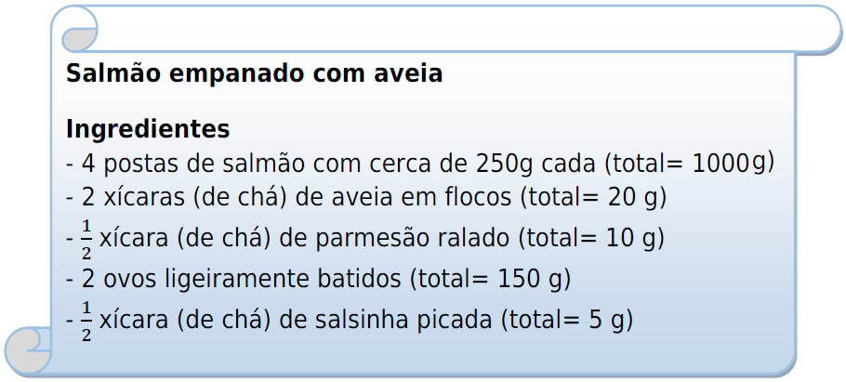

A quantidade total de quilogramas de ingredientes utilizados na receita é:

(A) 0,335 kg.
(B) 1,185 kg.
(C) 335 kg.
(D) 1185 kg.

GABARITO: B

